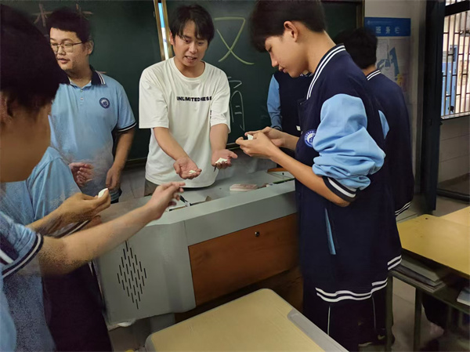

赛前抽签

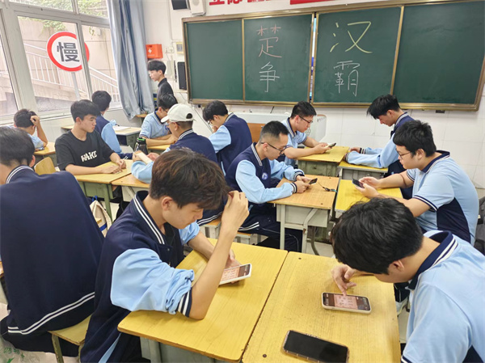

裁判监督

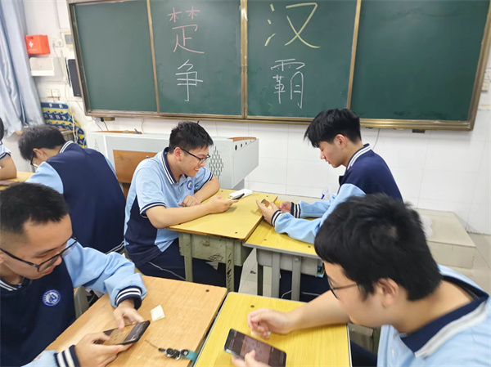

学生风采

在风和日丽的春光中，2311班级的同学们迎来了一场特殊的盛会——班级象棋比赛。2024年9月5日，这场期待已久的比赛在2311教室拉开了序幕。作为中国传统智力运动的瑰宝，象棋不仅能锻炼学生的思维能力，还能促进同学间的交流与友谊。

本次活动采用线上线下结合的方式，利用班级群、公告栏、班级会议等方式进行宣传，最终确定参赛学生为12名，采用单循环淘汰赛制进行，让每位选手都有充分展现自己棋艺的机会。

值得一提的是，为了让更多同学了解象棋文化、提高象棋水平，比赛期间还特别安排了由棋类较好同学的互动分享，不仅分享了象棋的策略技巧，还对象棋文化的传承与发展进行了讲解，引起了同学们的极大兴趣。

经过激烈角逐，最终决出了比赛的个人前三甲。获奖者不仅收获了丰厚的奖品，更重要的是，他们的棋艺得到了提升，也结识了更多志同道合的朋友。比赛结束后，班级还精心准备了颁奖仪式，为获奖选手颁发了奖品，并共同合影留念。

“智慧对决，以棋会友”，此次班级象棋比赛不仅丰富了同学们的班级文化生活，也为同学们提供了一个展示自我、互相学习的平台。活动在一片欢声笑语中圆满结束，留给大家的不仅是精彩的比赛瞬间，更有那份珍贵的友情和回忆。